**Выпускной бал «Фабрика Звезд – 2016»**

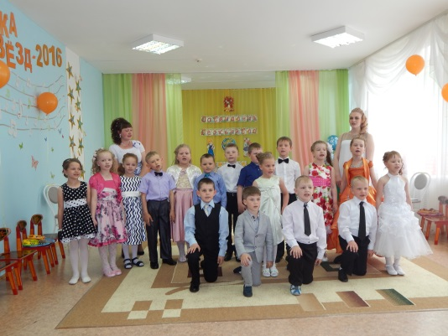

В последний день весны «Детский сад № 23 «Звездочка» города Ирбит открыл двери «Фабрики Звезд» для своих выпускников в большую, почти взрослую, школьную жизнь.

Тема выпускного бала соответствовала основному принципу детского сада: «Каждый из нас звезда!» Полный зал родителей и близких с волнением встречал героев бала, детей подготовительной к школе группы «Веселые ребята». Ведущие-воспитатели Екатерина Владимировна Кайгородова и Елизавета Дмитриевна Олюнина торжественно представили выпускников, и пары закружились в вальсе.

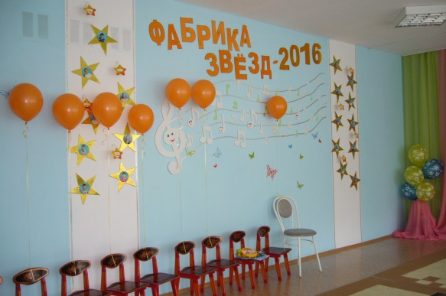

Много стихов и песен подарили дети своим гостям. Игры с Буратино и Карабасом Барабасом повеселили и детей и родителей. Поспешили поздравить выпускников и дети средней группы «Почемучки». Они дали наказ и пригласили вместе исполнить танец «Почемучек», тем самым выпускники передали эстафету своих звездных побед младшим.

Одним из ярких и смешных моментов была инсценировка «Снимается кино», зрители и дети эмоционально откликались на игру «звездных» артистов. И конечно, праздник украсили танцы и любимый флешмоб «Мы маленькие звезды!» В конце бала открылись волшебные двери «Фабрики Звезд», и всем выпускникам было предложено взять с собой свою ЗВЕЗДУ, которая будет освещать путь, и придавать сил в достижении новых знаний и побед!

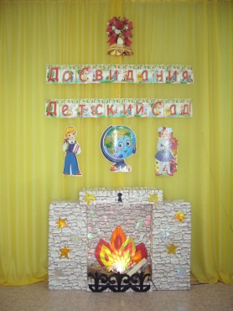

Музыкальный руководитель Ирина Константиновна Тетюева